VÒNG 4 - TRẠNG NGUYÊN TOÀN TÀI LỚP 4 NĂM 2021-2022
Bài 1. Nối 2 ô với nhau để được từ đồng nghĩa.
Bảng 1
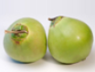 | 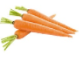 | Anh trai | Mountain | Rabbit
Bathroom | núi | Eat | Phòng tắm | Ăn
brother | Gia đình | Coconut |  | family
Thư viện | Library | Carrot | Nhỏ | small

Bài 2. Nối các ô vào giỏ thích hợp:
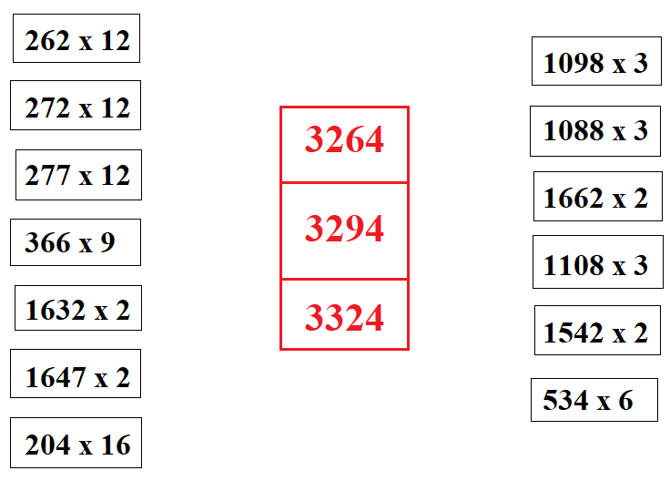
Bài 3. Chọn đáp án đúng
Câu 1. Đồng bằng Bắc Bộ có dạng hình gì?
a. Hình tròn b. Hình chữ nhật c. Hình vuông d. Hình tam giác
Câu 2. Từ nào sau đây viết đúng chính tả?
a. trăn chở b. trải chuốt c. trình chiếu d. chung chuyển
Câu 3. Điền từ thích hợp để hoàn thành thành ngữ sau: Chung … đấu cật
a. tay b. chân c. lưng d. vai
Câu 4. Để khay đá ở ngoài tủ lạnh, ta thấy đá chuyển dần thành nước, đó là hiện tượng gì?
a. ngưng tụ b. đông đặc c. bay hơi d. nóng chảy
Câu 5. Chùa Một Cột được xây dựng dưới triều đại nào?
a. Nhà Lý b. Nhà Trần c. Nhà Hồ d. Nhà Nguyễn
Câu 6. Nhóm từ nào sau đây chỉ gồm các tính từ?
a. quan trọng, hữu dụng b. giác quan, dụng cụ
c. liên quan, sử dụng d. cơ quan, công dụng
Câu 7. Thức ăn nào sau đây chứa nhiều chất bột đường?
a. thịt gà b. cua c. bún d. cá
Câu 8. Khoảng năm 700 TCN, nhà nước đầu tiên của nước ta ra đời và có tên là gì?
a. Vạn Xuân b. Đại Việt c. Văn Lang d. Âu Lạc
Câu 9. Cà phê Buôn Ma Thuột là đặc sản nổi tiếng ở đâu?
a. Nam Bộ b. Tây Nguyên c. Đông Nam Bộ d. Bắc Trung Bộ
Câu 10. Giải câu đố sau:
Để nguyên bố đọc hằng ngày
Huyền làm cho gỗ mỏng dày nhẵn trơn
Hỏi là nói lẽ thiệt hơn
Bỏ đầu thêm sắc ở gần Đức đây.
Từ để nguyên là từ gì?
a. vở b. sách c. truyện d. báo

HƯỚNG DẪN
Bài 1. Nối 2 ô với nhau để được từ đồng nghĩa.
Bảng 1
Bathroom: phòng tắm small: nhỏ
Brother: anh trai Mountain: núi
Library: thư viện family: gia đình Rabbit:
Eat: ăn
Coconut: carrot: Rabbit:

Bài 2. Nối các ô vào giỏ thích hợp:
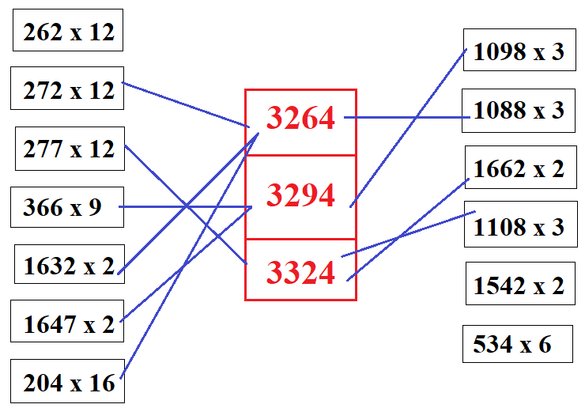
Bài 3. Chọn đáp án đúng
Câu 1. Đồng bằng Bắc Bộ có dạng hình gì?
a. Hình tròn b. Hình chữ nhật c. Hình vuông d. Hình tam giác
Câu 2. Từ nào sau đây viết đúng chính tả?
a. trăn chở b. trải chuốt c. trình chiếu d. chung chuyển
Câu 3. Điền từ thích hợp để hoàn thành thành ngữ sau: Chung … đấu cật
a. tay b. chân c. lưng d. vai
Câu 4. Để khay đá ở ngoài tủ lạnh, ta thấy đá chuyển dần thành nước, đó là hiện tượng gì?
a. ngưng tụ b. đông đặc c. bay hơi d. nóng chảy
Câu 5. Chùa Một Cột được xây dựng dưới triều đại nào?
a. Nhà Lý b. Nhà Trần c. Nhà Hồ d. Nhà Nguyễn

Câu 6. Nhóm từ nào sau đây chỉ gồm các tính từ?
a. quan trọng, hữu dụng b. giác quan, dụng cụ
c. liên quan, sử dụng d. cơ quan, công dụng
Câu 7. Thức ăn nào sau đây chứa nhiều chất bột đường?
a. thịt gà b. cua c. bún d. cá
Câu 8. Khoảng năm 700 TCN, nhà nước đầu tiên của nước ta ra đời và có tên là gì?
a. Vạn Xuân b. Đại Việt c. Văn Lang d. Âu Lạc
Câu 9. Cà phê Buôn Ma Thuột là đặc sản nổi tiếng ở đâu?
a. Nam Bộ b. Tây Nguyên c. Đông Nam Bộ d. Bắc Trung Bộ
Câu 10. Giải câu đố sau:
Để nguyên bố đọc hằng ngày
Huyền làm cho gỗ mỏng dày nhẵn trơn
Hỏi là nói lẽ thiệt hơn
Bỏ đầu thêm sắc ở gần Đức đây.
Từ để nguyên là từ gì?
a. vở b. sách c. truyện d. báo

